**子育て支援センタ-**

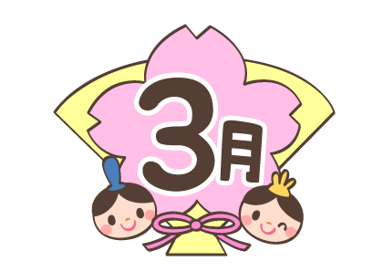　**わくわくクラブ**

**社会福祉法人みらい　ひこばえ保育園**

📞0279-26-9821

　梅も咲き始め一年のまとめの時期となりました　園児たちも卒園に向け日々頑張っています

お子さんの成長が見られるこの時期　寒さに負けずたくさん遊びたくさんの経験をして大きく育ってほしいと願っています

**３月の予定**

**今月の歌　　♪ひなまつり　♪ちょうちょ**

|  |  |  |  |  |  |  |
| --- | --- | --- | --- | --- | --- | --- |
| **日** | **月** | **火** | **水** | **木** | **金** | **土** |
|  |  |  |  |  |  | **１** |
| **２** | **３**  **園庭・室内遊び** | **４**  **園庭・室内遊び**  **体育遊び** | **５**  **園庭・室内遊び** | **６**  **園庭・室内遊び** | **７**  **園内行事のためお休み** | **８** |
| **９** | **1０**  **園庭・室内遊び**  **体育遊び** | **1１**  **ミニタイム**  **with mama** | **1２**  **園庭・室内遊び**  **避難訓練** | **1３**  **園庭・室内遊び** | **１４**  **園庭・室内遊び** | **１５** |
| **１６** | **１７**  **園庭・室内遊び** | **１８**  **園庭・室内遊び**  **体育遊び** | **１９**  **園庭・室内遊び** | **2０**  **春分の日** | **2１**  **卒園式のため**  **お休み** | **2２** |
| **2３** | **２４**  **保育園行事のためお休み** | **２５**  **保育園行事のためお休み** | **２６**  **保育園行事のためお休み** | **２７**  **保育園行事のためお休み** | **２８**  **保育園行事のためお休み** | **２９** |
| **３０** | **３１**  **保育園行事のためお休み** |  |  | **３月の制作は**  **春のモチーフ**  **あおむしさん** |  |  |

　※都合により予定は変更になる場合があります。※保健士による健康相談（要予約）

お申し込み/お問い合わせ

0279-26-9821

https://hikobae-hoikuen.jp/

開催場所　　　子育て支援センターわくわくクラブ

**開催時間　　　９：００～１２：００**

**１３：００～１５：００**

持ち物　　　　着替え・飲み物・タオル・着替え等